Plan de actividad Física:
- Uds. Organizan sus días y horarios para realizarlo, el mismo se puede implementar todos los días.
- Realizar movilidad articular y elongación durante 10 minutos. Los estiramientos con una duración de 6 segundos.
Trabajo abdominal:
- 3 series x 10 repeticiones x ejercicio.
- Micropausa entre series: 30 segundos.
- Macropausa entre ejercicios: 2 minutos.
Plancha a tabla Crunches deslizantes Toque de hombros
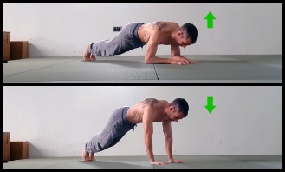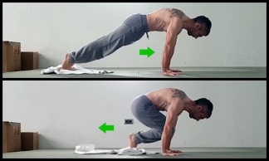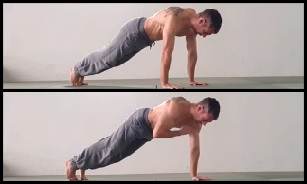

Trabajo de pecho:
- 3 series x 10 repeticiones.
- Micropausa entre series: 30 segundos.
- Macropausa entre ejercicios: 2 minutos.
Flexiones “diamante” Flexiones “Atlas”
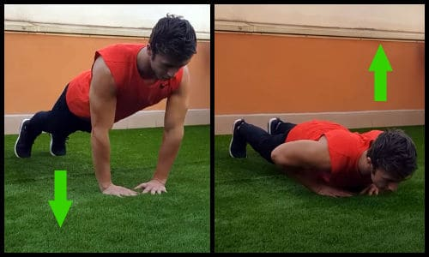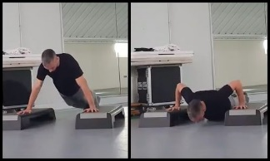

Trabajo de piernas:
- 2 series x perfil x 10 repeticiones.
- Micropausa entre series: 30 segundos.
- Macropausa entre ejercicios: 2 minutos.
Descenso Lateral Sentadilla Búlgara
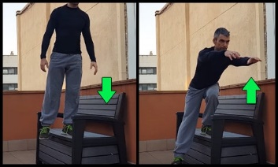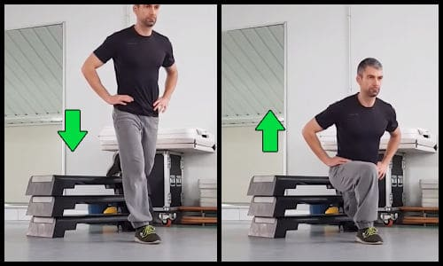

Trabajo de bíceps y tríceps:
- 3 series x ejercicio.
- Micropausa entre series: 30 segundos.
- Macropausa entre ejercicios: 2 minutos.
Remo de bíceps Fondos
